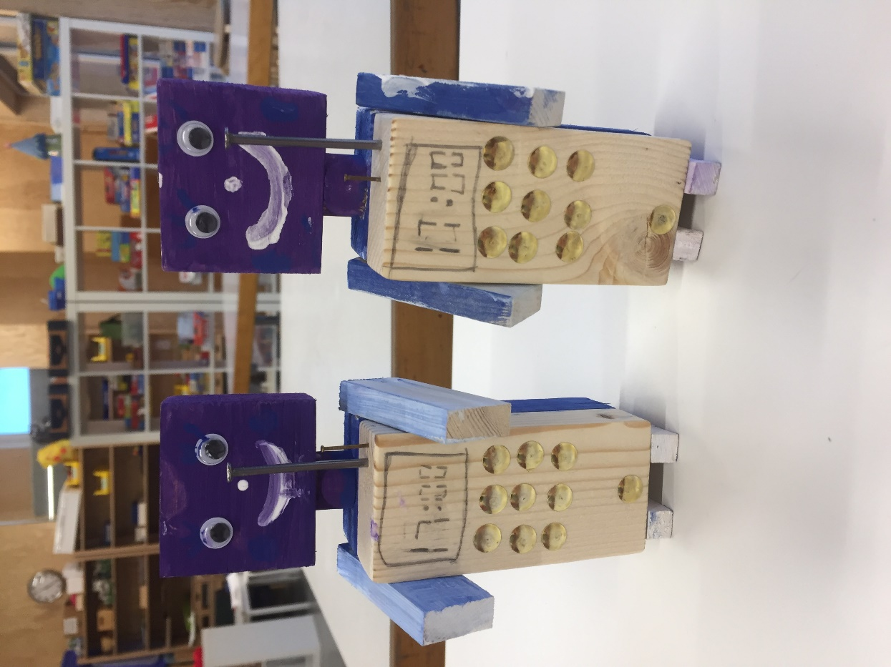

Für Informationen und Auskünfte kontaktieren Sie bitte die Tagesschulleitung: Clemens Reister 076 380 40 91

Angebot
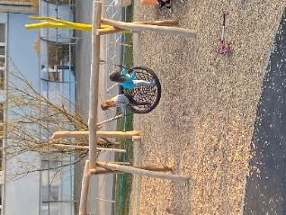
Das Angebot richtet sich an Kinder vom Kinder- garten bis zur 6. Klasse.

Sie können spielen, basteln, malen, lesen, ...

Die Aussenanlagen und die Turnhallen stehen der Tagesschule ebenfalls für verschiedene Aktivitäten zur Verfügung.
Am Nachmittag werden die Kinder im selbständigen Lösen ihrer Hausauf- gaben begleitet.

Die Kinder bestimmen mit, wie sie ihre Freizeit gestalten möchten.

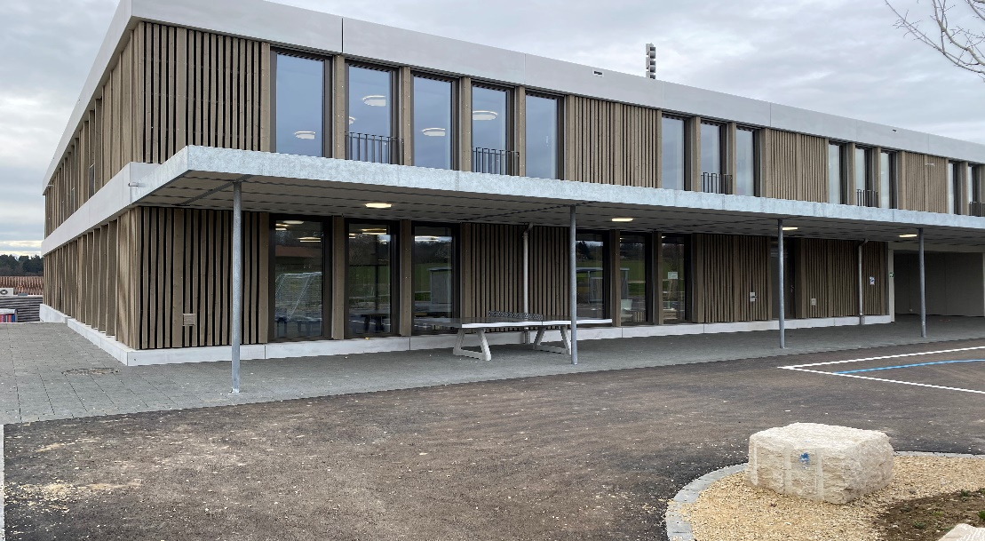

Betreuung
Die Kinder werden von pädagogisch ausgebildeten Personen und von Betreuenden mit pädagogischer Eignung betreut.

In der Regel ist eine Betreuungsperson für 10 Kinder zuständig.

Mahlzeiten
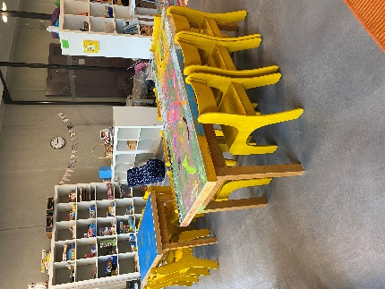
Am Mittag essen die Kinder eine gesun- de, warme Mahlzeit. Das Essen soll den Kindern schmecken.
Am Nachmittag erhalten die Kinder ein feines Zvieri.

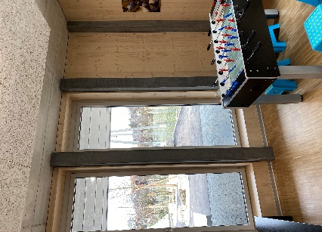

Kosten
Die Betreuungskosten sind einkommensabhängig und liegen zwischen Fr. 0.79 und Fr 12.35

Zusätzlichen Kosten für die Mahlzeiten:
Mittagessen Fr. 8.80
Zvieri Fr. 2.00

Anmeldung

Die Anmeldung gilt für ein ganzes Schuljahr verbindlich.
Die Betreuung wird Ihnen immer verrechnet, die Mahlzeiten werden erlassen bei rechzeitiger Abmeldung in der Tagesschule bis jeweils
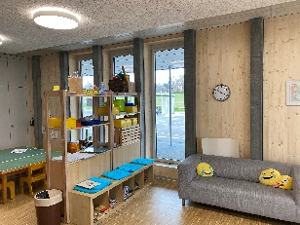
08.00 Uhr am Morgen des Tages der Abwesenheit.
Eine Abmeldung während des Schuljahres
ist nicht möglich, ausser bei zwingenden Gründen
wie Wegzug.

Öffnungszeiten
Montag, Dienstag und Donnerstag 07.00 bis 08.15h und 11.45 bis 18.00h Freitag 11.45 bis 15.00 Uhr

Bei genügend Anmeldungen werden auch weitere Module am Mittwoch
und Freitag angeboten, siehe Anmeldetalon.

Standort ☐ Kirchlindach ☐ Herrenschwanden

Name und Vorname des Kindes: Klicken oder tippen Sie hier, um Text einzugeben.
Geburtsdatum: Klicken oder tippen ☐ M ☐ W
Strasse / PLZ Ort: Klicken oder tippen Sie hier, um Text einzugeben.

Klasse (heute) Klicken (SJ 21/22): Klicken
Diese Module werden bei genügend Anmel-
Bitte kreuzen Sie die gewünschten Module an.
Betreuung | Montag | Dienstag | Donnerstag |  | Freitag
Morgen  07.00 – 08.15 h | in KL ab 3 Kinder  ☐ | in KL ab 3 Kinder  ☐ | in KL ab 3 Kinder  ☐
Mittag  11.45 – 13.30 h | ☐ | ☐ | ☐ |  | ☐
Nachmittag 1  13.30 – 14.15 h | ☐ | ☐ | ☐ |  | ☐
Nachmittag 2  14.15 – 15 h | ☐ | ☐ | ☐ |  | ☐
Nachmittag 3  15.00 – 16.00 h | ☐ | ☐ | ☐
Nachmittag 4  16.00 – 17.00 h | ☐ | ☐ | ☐
Nachmittag 5  17.00 – 18.00 h | ☐ | ☐ | ☐

dungen durchgeführt

Mittwoch | Freitag
in KL+HS ab 3  ☐ | in KL+HS ab 3  ☐
in KL+HS ab 3
☐
Am Mittag wünschen wir für unser Kind folgendes Menu
☐ mit Fleisch ☐ ohne Schweinefleisch ☐ vegetarisch
Name, Vorname der Eltern: Klicken oder tippen Sie hier, um Text einzugeben.

Tel. Fix/Natel: Klicken oder tippen Sie hier, um Text einzugeben.

E-Mail: Klicken oder tippen Sie hier, um Text einzugeben.

Unterschrift Eltern / Erziehungsberechtige und Datum:
Klicken oder tippen Sie hier, um Text einzugeben.
Wir bitten Sie, uns die unterschriebene Anmeldung umgehend zurückzusenden an:
Tagesschulleitung Clemens Reister Halegasse 9
3037 Herrenschwanden

